1. 不定长参数之元祖，不定长参数之字典

有时候可能需要一个函数能处理比当初声明时更多的参数

2、

f(2)

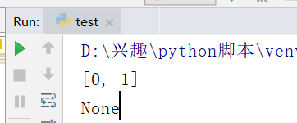

f(3,[3,2,1])

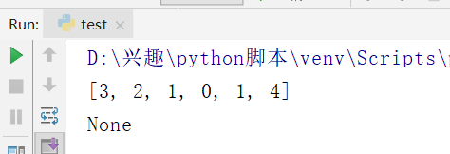

f(3)

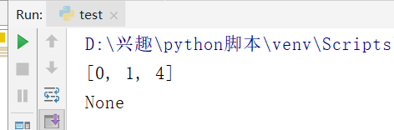

3、

变量前面添加global

4、

c = lambda a,b:a\*b

print(c(3,5))

5、

a = [1,2,3,4,5,6,7,8,9,10]

b = [i for i in a if i%2 ==1]

print(b)